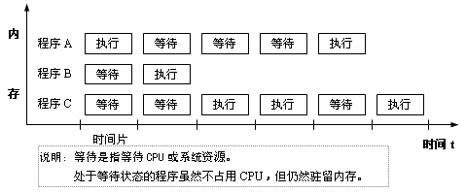
基础
多道程序设计

计算机系统：硬件系统 + 软件系统（操作系统，系统软件（网络与通信软件，语言处理程序等），应用软件）

硬件系统：
CPU（执行数据处理）

内存（存储数据和程序，内存数据不能永久保存）、
计算机中所有程序的运行都是在内存中进行的
作用是用于暂时存放CPU中的运算数据，以及与硬盘等外部存储器交换的数据

输入/输出设备、系统总线

cpu+内存=主机

操作系统

功能：1.管理和控制所有的计算机资源（软、硬件），合理组织计算机工作流程
2.提供用户接口（命令接口）、程序接口（API）

单道程序设计：任一时刻只允许一个程序在系统中执行，此程序执行结束才能执行下一个程序
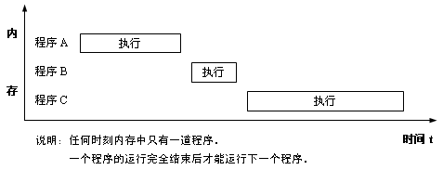

多道：任何时刻都允许多道程序在系统中（特性：多道、宏观上并行、客观上串行）程序交替执行

  - 进程的定义：进程是一个具有独立功能的程序关于某个数据集合的一次运行活动。它是操作系统动态执行的基本单元，是系统进行资源分配的独立单位。

并行：多个程序在某一时刻同时进行
并发：多进程某一时间段内同时执行，而在某一时刻只有一个程序执行

进程

进程的定义：进程是一个具有独立功能的程序关于某个数据集合的一次运行活动。它是操作系统动态执行的基本单元，是系统进行资源分配的独立单位。

进程与程序的关联
  - 进程是程序的一次执行过程，即一个执行实例
  - 程序与进程存在：1:1、1:n的关系
  - 进程与、程序存在：1:1、1:n的关系

- 进程与程序的区别
  - 程序：静态、指令集合、无生命周期、可保存、不是进程调度和分配资源的单位
  - 进程：动态、执行过程、有生命周期、不可保存、是进程调度和分配资源的单位
  - 进程是由程序、数据和进程控制块三部分组成；进程具有创建其他进程的功能，而程序没有。

简单理解：所有正运行的程序都叫做进程，程序只有在被系统载入了内存并运行后才能够叫做进程。

进程基本状态

运行态：进程占有CPU并且在CPU上运行

就绪态：进程已具备运行条件，但由于无CPU暂时不能运行的状态（一有CPU即可运行，可以有多个进程处于就绪态

阻塞态：进程因为等待某个事件的发生而暂时不能运行的状态，即使CPU空闲（可以多个）

时间片即CPU分配给各个程序的时间，每个线程被分配一个时间段，称作它的时间片，即该进程允许运行的时间
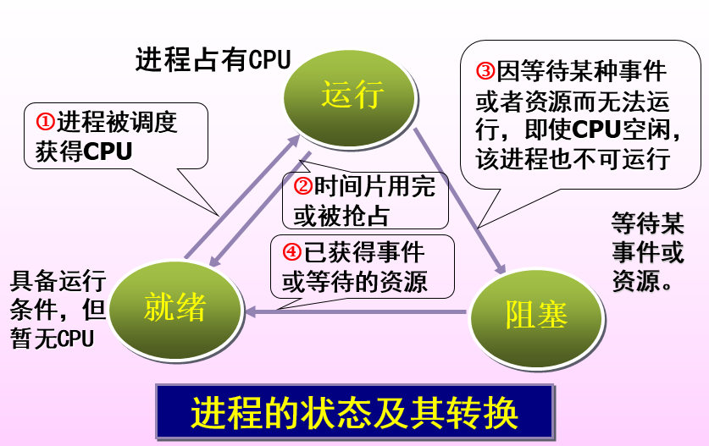

进程由程序、数据集合、进程控制块即PCB组成，这三部分统称为进程映像

进程映像：
程序是进程的静态部分，可见
PCB是进程的动态部分，不可见（记录了OS控制和管理进程的所需的所有信息）

Linux进程状态

可中断等待态、不可中断等待态
进程正等待某个事件（event）或某个资源
一定处于系统中的某个等待队列（wait_queue）中

两种等待态的差异：
可中断等待态：可被信号唤醒，被唤醒后进入可运行态,等待被调度；
不可中断等待态：因等待硬件资源，如某个通道、端口等，在任何情况下都不能被打断，直到资源满足。资源满足后只能用特定的方式来唤醒它

僵死状态
进程执行了exit()函数后进入该状态，即进程被终止
此状态将由父进程执行wait()函数真正终止该进程，并回收其资源//没有执行这步，即僵死
处于该状态的进程是死进程，属于系统中的垃圾，必须进行相应处理以释放其占用的资源

死亡状态：僵死进程被父进程回收后的状态

